DALLMER TistoPlanSchallschutzablauf

Dallmer

Eigenschaften

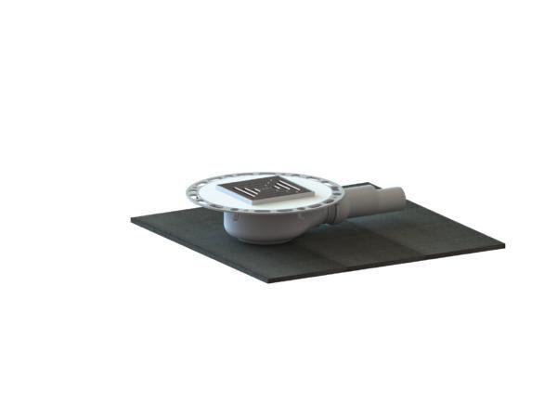

Anschluss, Abdichtung

Flansch/Kragen für Dünnbettabdichtung

Beheizbarkeit Ablauf

ohne Begleitheizung

Produkt

Ablauf mit Aufsatzstück

Werkstoff

Kunststoff

Stutzen-Ausführung

waagerecht

Nennweite DN

40,00 - 50,00